Практическое ханятие№ 3.
Python. Генерация случайных чисел с заданным законом распределения

Цели занятия:
- изучить основные законы распределения случайных величин;
- приобрести навыки применения изученных законов распределения для расчёта вероятностей событий.

Задание:
- на основе лекционного материала и представленной методики выполнения заданий произвести расчёт вероятностей событий в соответствии с заданным вариантом.

Краткие сведения из теории

Биномиальный закон распределения (Бернулли)
Дискретная случайная величина Х имеет биномиальный закон распределения с параметрами n и , p если она принимает значения 0, 1, 2, …, m, … , n с вероятностями
P(X=m) = C_{n}mpmqn-m ,
где 0<p<1, q = 1 – p.
Биномиальный закон распределения – закон распределения числа X=m наступлений события А в n независимых испытаниях, в каждом из которых оно может произойти с одной и той же вероятностью р.
Математическое ожидание случайной величины Х, распределённой по биномиальному закону M(X) = np , а её дисперсия D(X) = npq.
Мода случайной величины, распределённой по биномиальному закону (наивероятнейшее число наступления события А в n повторных независимых испытаниях), может быть найдена из неравенства np – q ≤ Mo(X) ≤ np + p.

Реализация на Python

Код

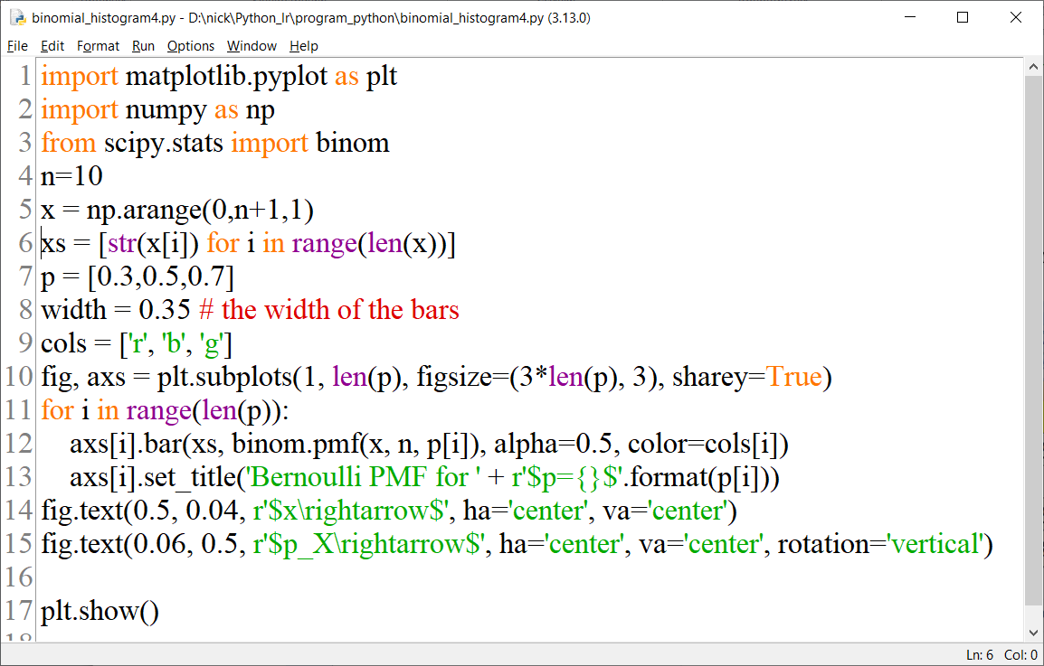
Результат:

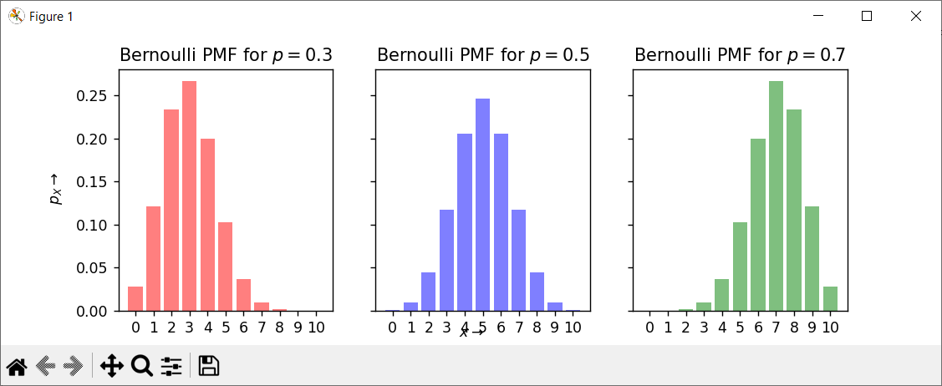

Пример 1. В магазин поступила обувь с двух фабрик в соотношении 2:3. Куплено 4 пары обуви. Найти закон распределения числа купленных пар обуви, изготовленных 1-й фабрикой. Найти математическое ожидание и среднее квадратическое отклонение этой случайной величины.
Решение. Вероятность того, что случайно выбранная пара изготовлена 1-й фабрикой равна р = 2/(2+3) = 0,4. Таким образом, параметры биномиального закона распределения случайной величины Х – числа пар обуви среди 4-х случайно купленных таковы: n = 4, p = 0,4. Поэтому ряд распределения Х имеет вид:
x_{i} | 0 | 1 | 2 | 3 | 4
p_{i} | 0,1296 | 0,3456 | 0,3456 | 0,1536 | 0,0256
M(X) = np = 4*0,4 = 1,6. D(X) = npq = 4*0,4*0,6 = 0,96.

Пример 2. Вероятность изготовления на станке стандартной детали равна 0,8. Найти наивероятнейшее число появления бракованных изделий среди 5 отобранных и вероятность этого числа.
Решение. Из неравенства 5*0,2 – 0,8 ≤ m_{o} ≤ 5*0,2 + 0,2 находим, что единственное целое число, удовлетворяющее неравенству, m_{o} = 1, а его вероятность Р_{1,5} = 0,4096.
Пример 3. Сколько раз нужно бросить игральную кость, чтобы наивероятнейшее выпадение тройки было равно 10?
Решение. Поскольку р = 1/6, то n*1/6 – 5/6 ≤ 10 ≤ n*1/6 + 1/6 или n-5 ≤ 60 ≤ n + 1, откуда 59 ≤ n ≤ 65.

Закон распределения Пуассона
Дискретная случайная величина Х имеет распределение Пуассона с параметром λ>0, если она принимает значения 0, 1, 2, …, m, …(бесконечное, но счётное множество значений) с вероятностями
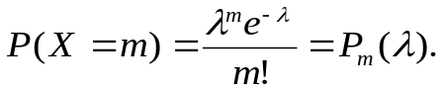
Если вероятность события А в каждом испытании стремится к нулю при неограниченном увеличении числа испытаний, причём произведение np стремится к постоянному числу λ (np → λ), то вероятность Pm,n того, что событие А появится m раз в n независимых испытаниях стремится к закону Пуассона.
Математическое ожидание и дисперсия случайной величины, распределённой по закону Пуассона совпадают и равны параметру λ этого закона, т.е.
M(X) = D(X) = λ.

Реализация на Python

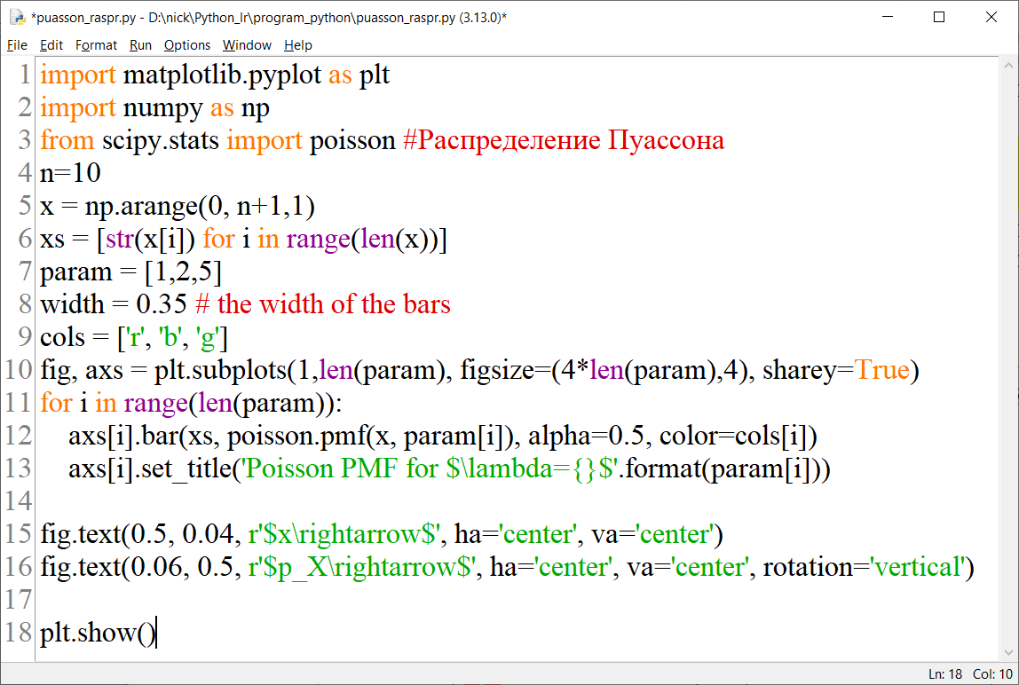

Результат:

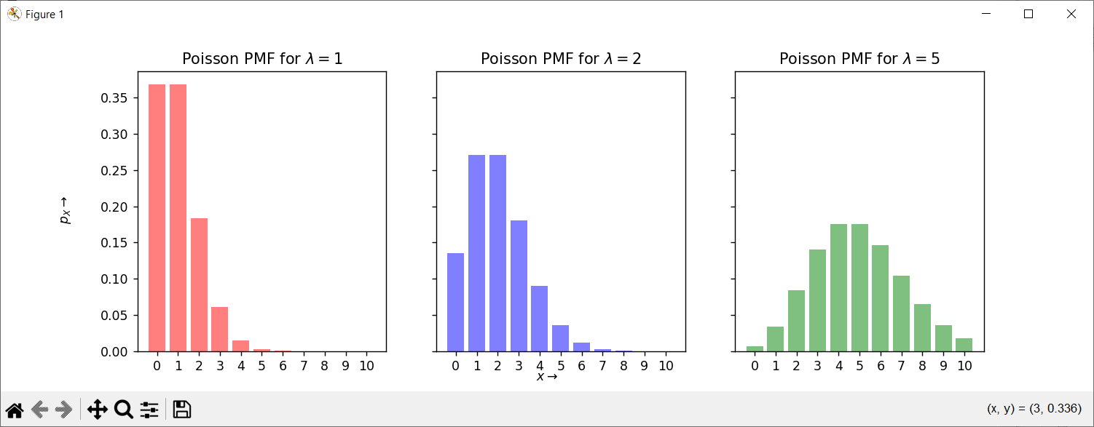

Пример 4. На факультете насчитывается 1825 студентов. Какова вероятность того, что 1 сентября является днём рождения одновременно 4 студентов факультета?
Решение. Представлено на рис. 1.
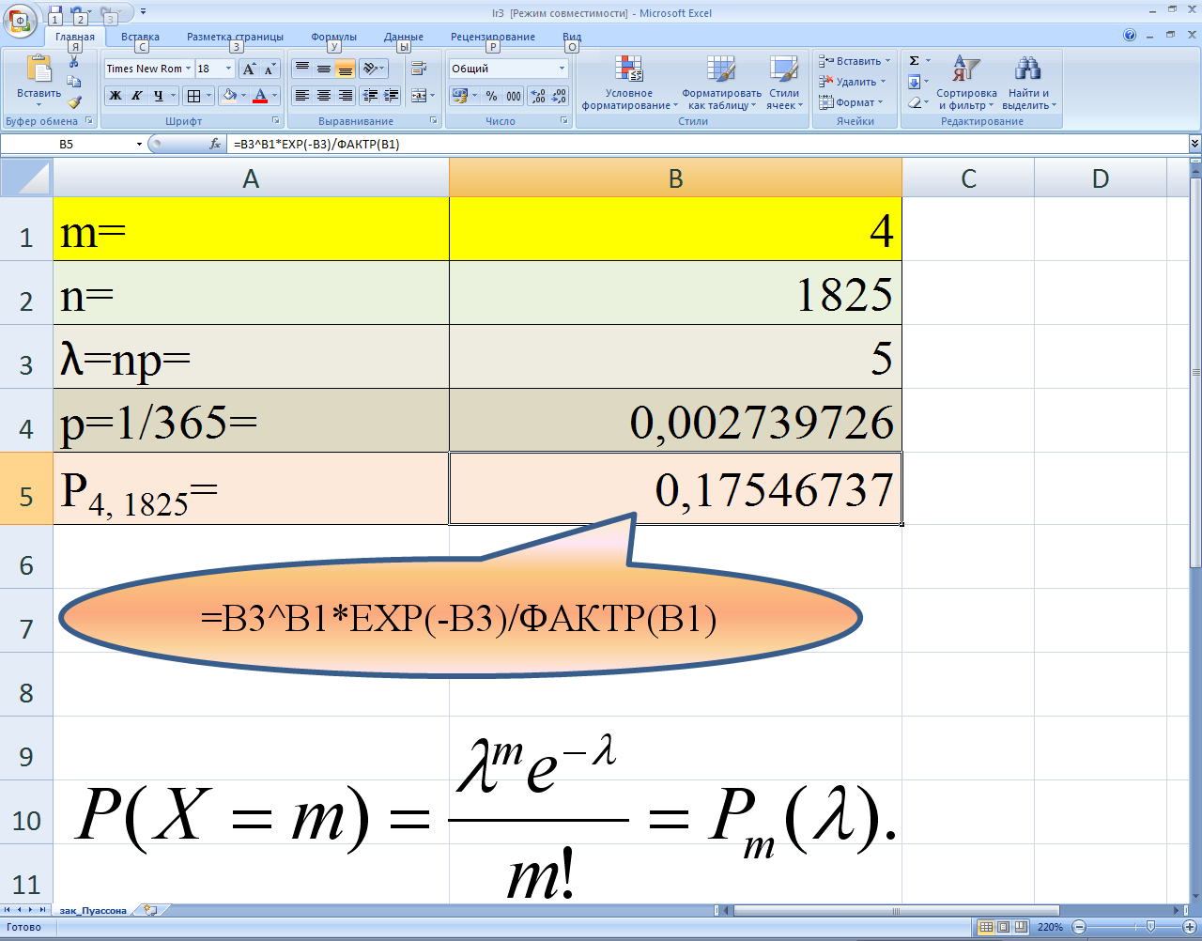
Рис. 1

Равномерный закон распределения
Непрерывная случайная величина Х имеет равномерный закон распределения на отрезке [a, b], если её плотность вероятности φ(х) постоянна на этом отрезке и равна нулю вне его, т.е.
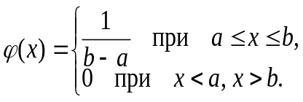
^{X}
^{1/(b-a)}
ª
^{b}
^{φ(x)}
M(X) = (a+b)/2
D(X) = (b-a)2/12

Рис. 4

Функция распределения случайной величины Х, распределённой по нормальному закону:
^{X}
¹
ª
^{b}
^{F(x)}
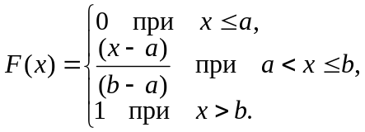

Рис. 5
Реализация на Python имитации бросков кубика

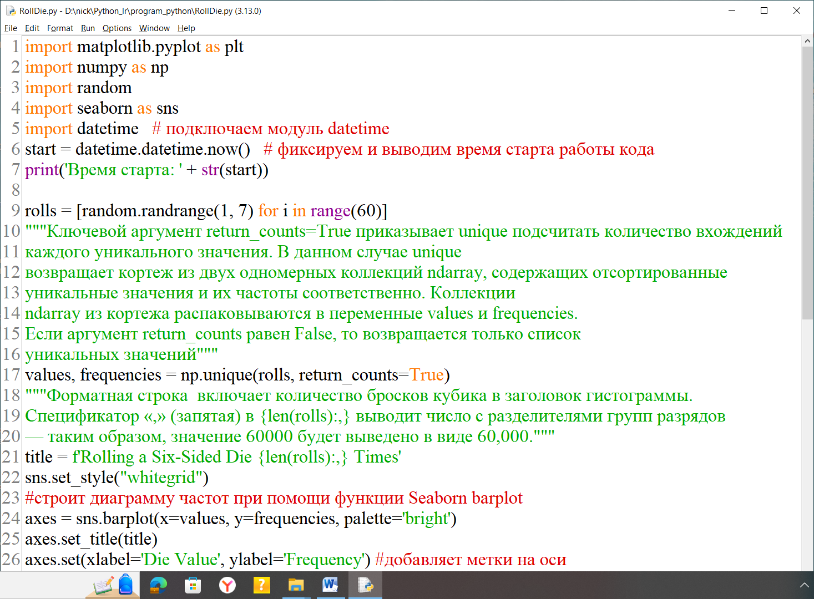
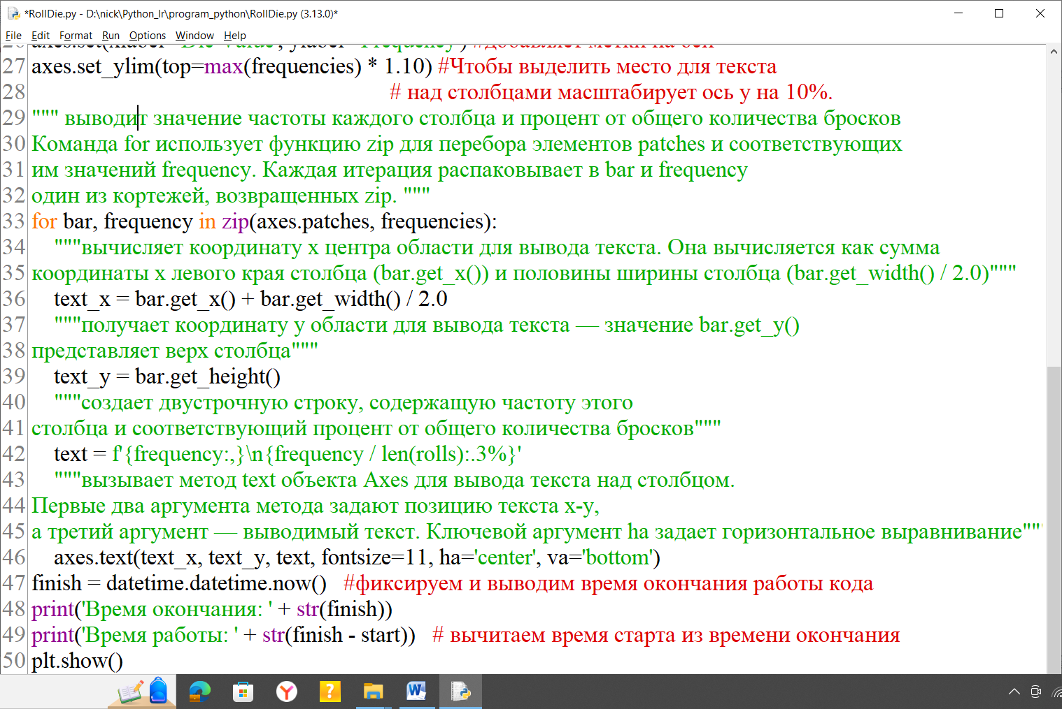

Результат при 60 попытках: Время окончания: 2025-02-08 23:03:58.316308
Время работы: 0:00:00.164780

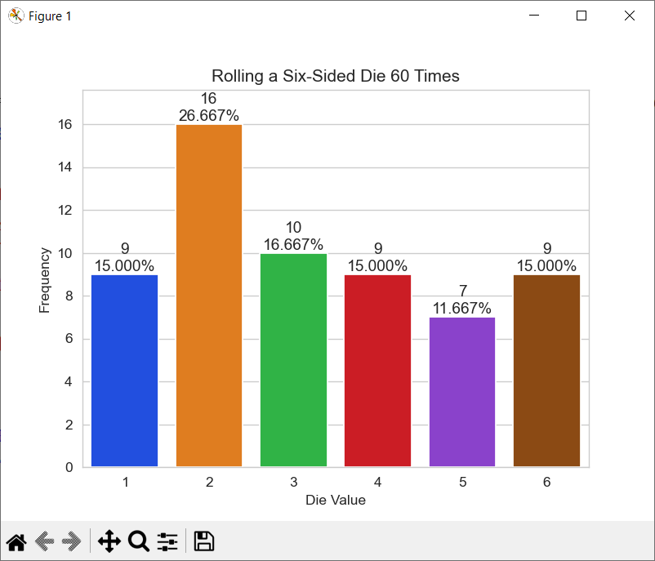

Результат при 60 000000 попыток: Время окончания: 2025-02-08 23:07:19.848554
Время работы: 0:00:23.589337

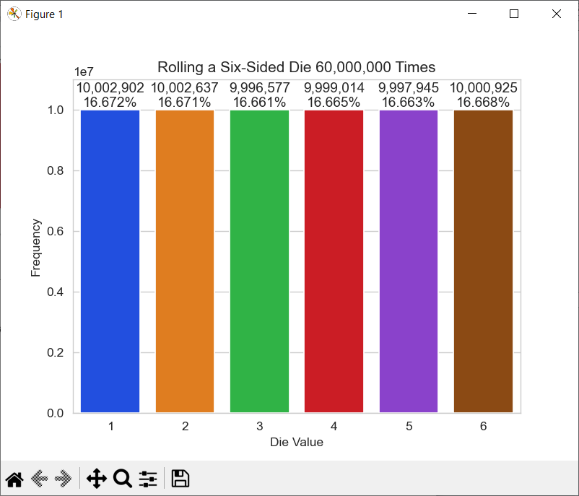

Пример 6. Поезда метрополитена идут с интервалом 2 мин. Какова вероятность того, что пассажиру, вышедшему на платформу в случайный момент времени, придётся ждать не больше полминуты. Найти математическое ожидание и среднее квадратическое отклонение случайной величины Х – времени ожидания поезда.
Решение. a=0, b=2. Отсюда φ(х)=1/(2-0)=0,5.
Р(Х≤0,5) = (x-a)/(b-a) = (0,5-0)/(2-0) = 0,25.
M(X) = (a+b)/2 = 1 мин.
D(X) = (b-a)2/12 = (2-0)2/12 = 1/3.
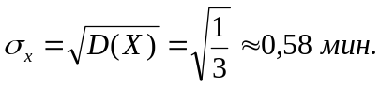

Показательный (экспоненциальный) закон распределения
Непрерывная случайная величина Х имеет показательный (экспоненциальный) закон распределения с параметром λ>0, если её плотность вероятности φ(х) имеет вид:
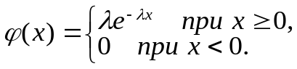
^{X}
λ
^{φ(x)}

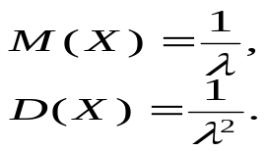
Рис. 6
^{X}
1
^{F(x)}
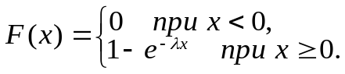

Рис. 7

Реализация на Python

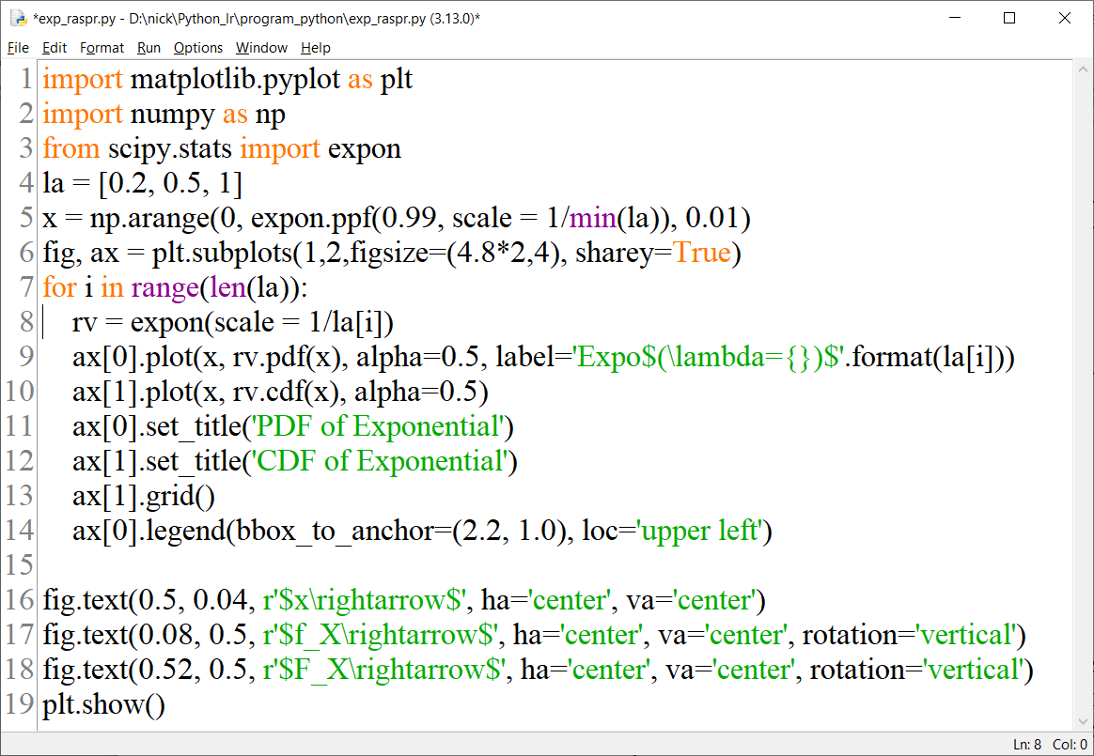

Результат:

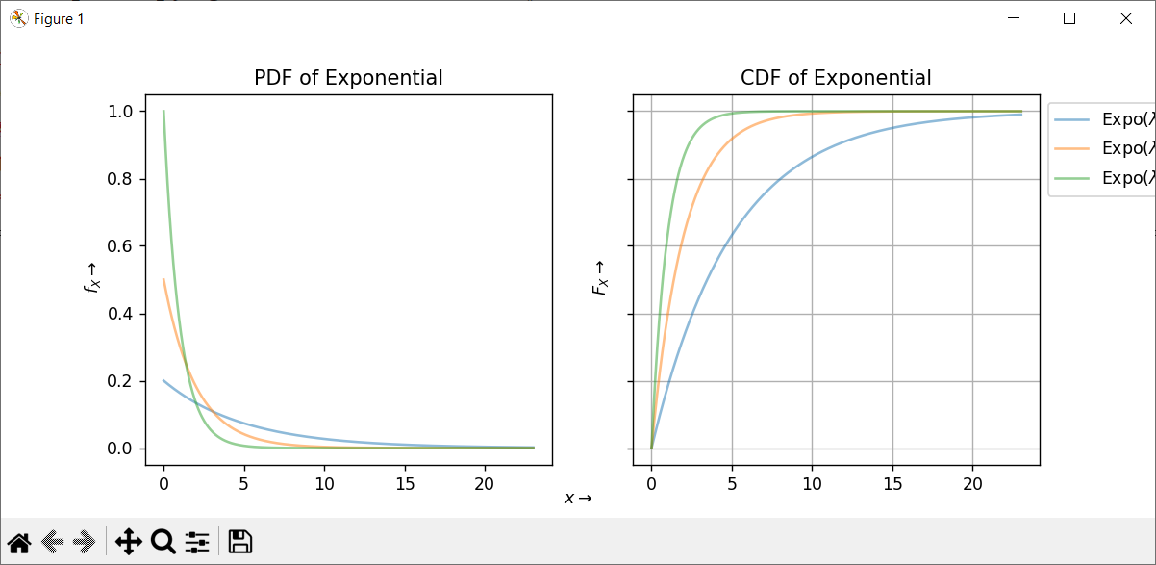

Пример 7. Установлено, что время ремонта телевизора есть случайная величина Х, распределённая по показательному закону. Определить вероятность того, что на ремонт потребуется не менее 20 дней, если среднее время ремонта составляет 15 дней. Найти плотность вероятности, функцию распределения и среднее квадратическое отклонение случайной величины Х.
Решение.
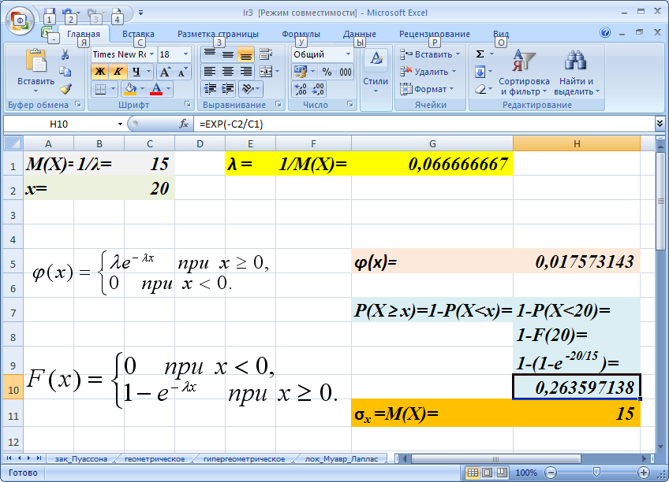

Нормальный закон распределения
Непрерывная случайная величина Х имеет нормальный закон распределения (закон Гаусса) с параметрами a и σ2 , если её плотность вероятности φ(х) имеет вид:
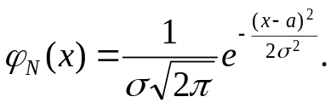
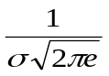  ^{X}  ^{a-σ}  ^{φ(x)}  ª  ^{a+σ} | ^{X}  1  ^{F(x)}  0,5  ª
Рис. 8 | Рис. 9
Математическое ожидание случайной величины Х, распределённой по нормальному закону, равно параметру a этого закона, а её дисперсия – параметру σ2, т.е.
M(X) = a; D(X) = σ2.
Функция распределения случайной величины Х, распределённой по нормальному закону, выражается через функцию Лапласа по формуле:
F_{n}(X) = ½ + ½*Ф[(x-a)/σ]
Вероятность попадания случайной величины Х, распределённой по нормальному закону, в интервал [x₁,x₂] равна
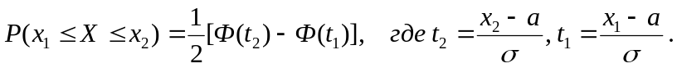
Вероятность того, что отклонение случайной величины Х, распределённой по нормальному закону, от математического ожидания a не превысит величину Δ >0 (по абсолютной величине), равна P(| X – a| ≤ Δ) = Ф(Δ/σ).

Реализация нормального распределения на Python
Генерация функции распределения

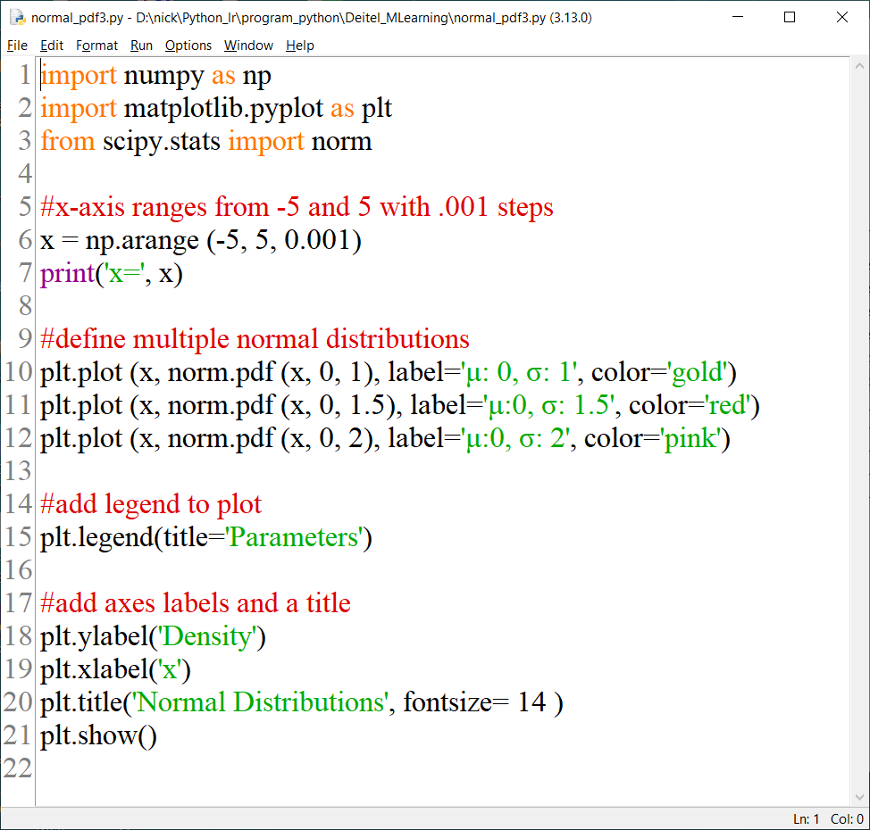
Ссылка на откомпилированный файл - normal_pdf3.exe.

Результат

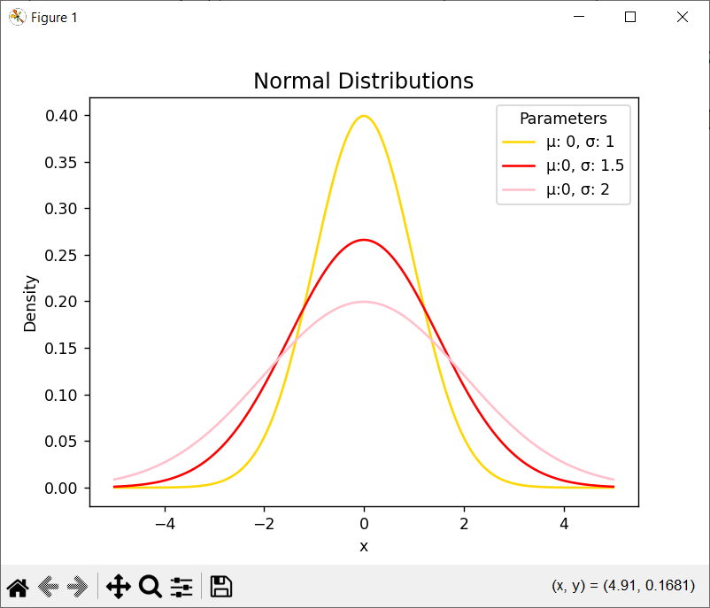

Отображение функции распределения и плотности вероятности на одном графике

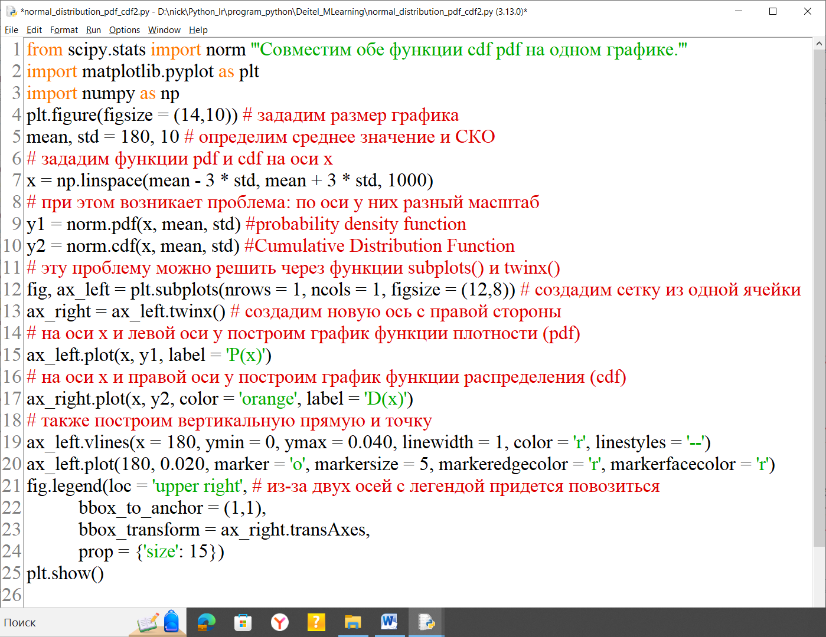

Ссылка на откомпилированный файл - normal_distribution_pdf_cdf2.exe .
Результат:

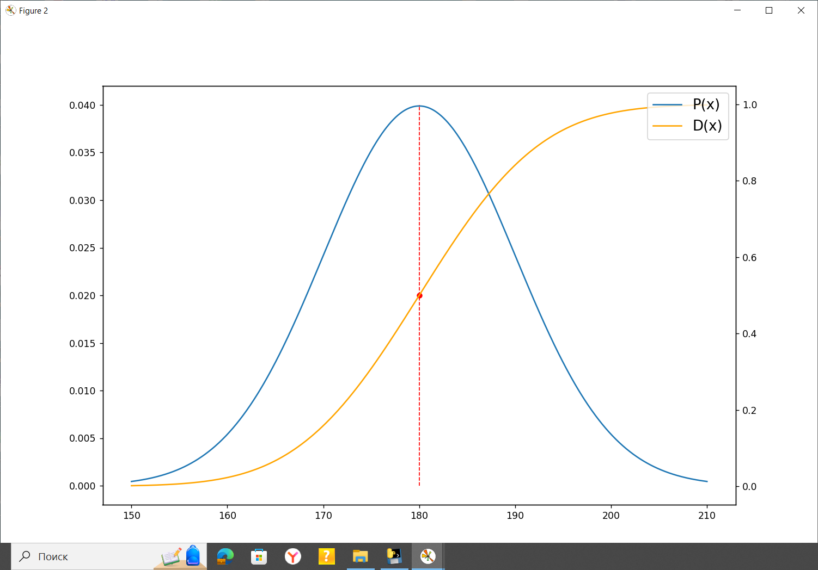
Пример
Предположим, в классе 100 учеников, и в одном из тестов по математике средняя оценка mean = 78, а стандартное отклонение std_dev = 25
Код Python для определения процента студентов, получивших менее 60 баллов

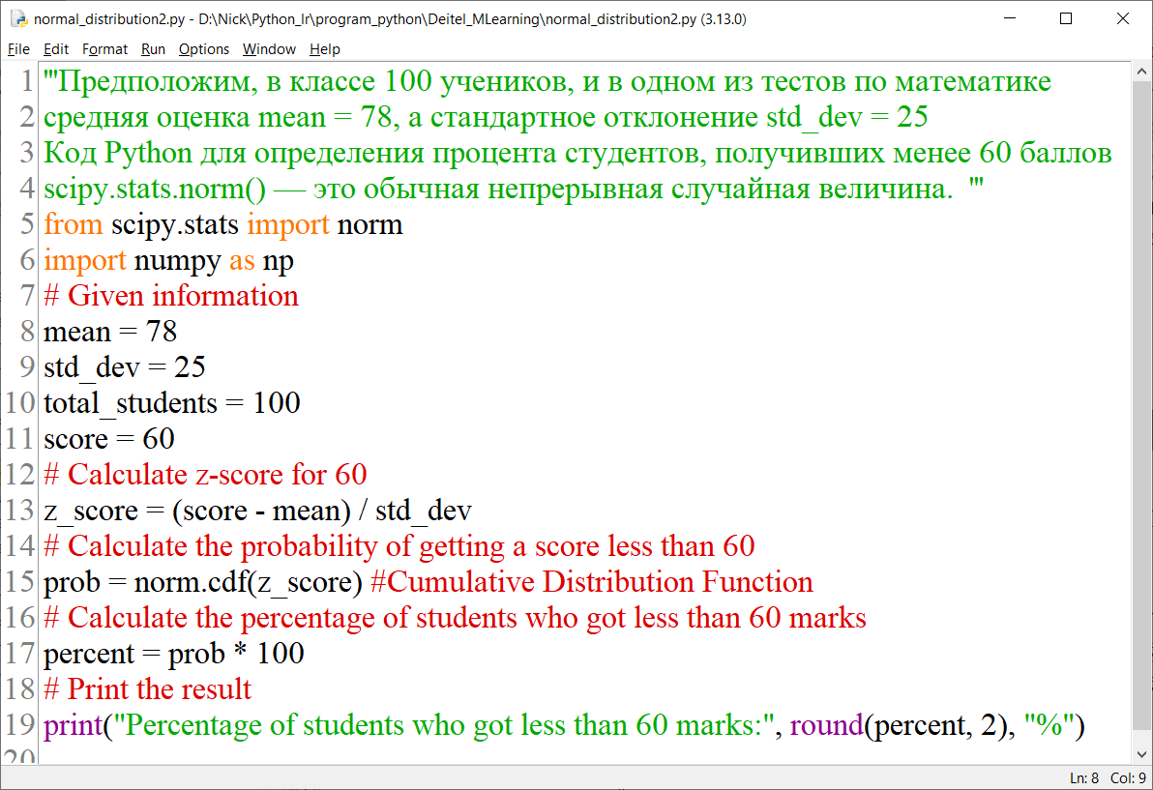
Результат:

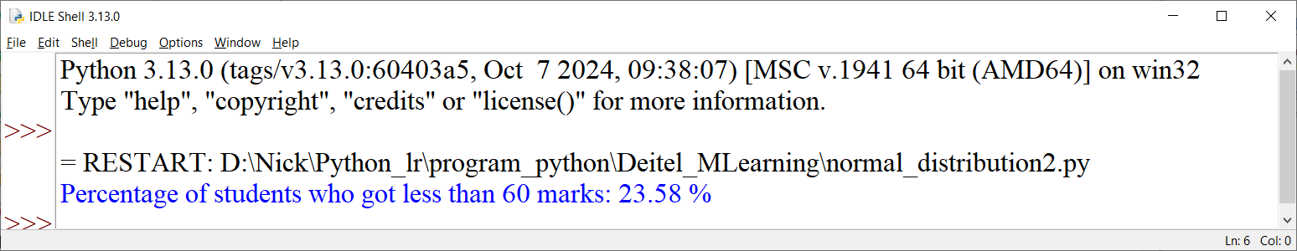

Пример

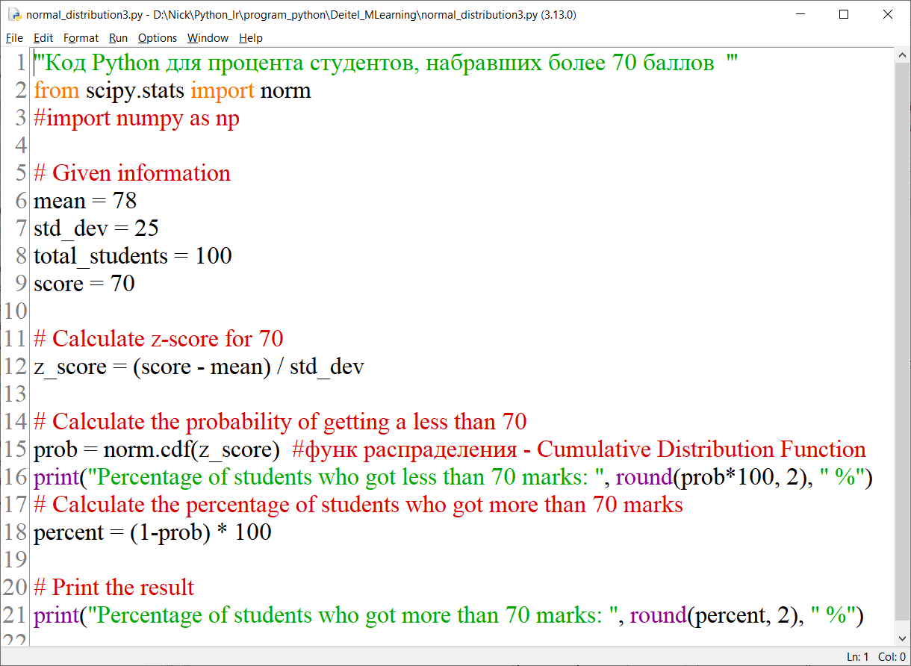
Результат:

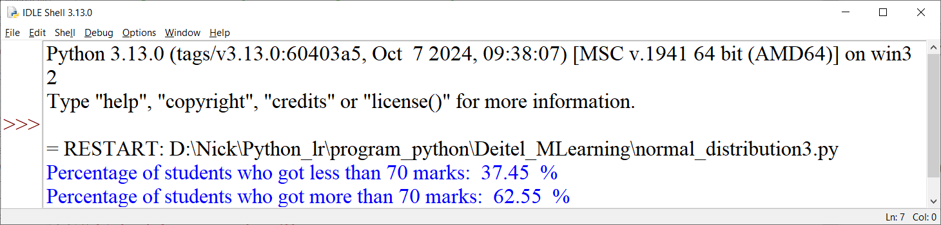

Пример 8. Вычислить вероятность P(| X – a| ≤ Δ) при Δ = σ; Δ = 2σ; Δ = 3σ.
Решение. Определение значений функции Лапласа следует провести по справочной таблице.
Δ = σ P(| X – a| ≤ Δ) = Ф(1) = 0,6827;
Δ = 2σ P(| X – a| ≤ 2Δ) = Ф(2) = 0,9545;
Δ = 3σ P(| X – a| ≤ 3Δ) = Ф(3) =0,9973.

Пример 9. Полагая, что рост мужчин определённой возрастной группы есть нормально распределённая случайная величина Х с параметрами a = 173 и σ2=36, найти выражение плотности вероятности и функции распределения случайной величины Х.
Решение.
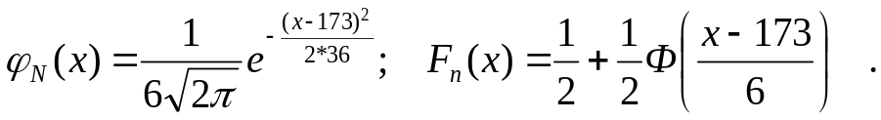

Варианты заданий

Биномиальный закон распределения (Бернулли)
- В среднем 20 % пакетов акций на аукционах продаются по первоначально заявленной цене. Найти вероятность того, что из 9 пакетов акций в результате торгов по первоначально заявленной цене не будут проданы 5 пакетов. (0,066).
- В среднем 20 % пакетов акций на аукционах продаются по первоначально заявленной цене. Найти вероятность того, что из 9 пакетов акций в результате торгов по первоначально заявленной цене будут проданы менее 2 пакетов. (0,436)
- В среднем 20 % пакетов акций на аукционах продаются по первоначально заявленной цене. Найти вероятность того, что из 9 пакетов акций в результате торгов по первоначально заявленной цене будут проданы не более 2 пакетов. (0,738)
- В среднем 20 % пакетов акций на аукционах продаются по первоначально заявленной цене. Найти вероятность того, что из 9 пакетов акций в результате торгов по первоначально заявленной цене будут проданы хотя бы 2 пакета. (0,564)
- В среднем 20 % пакетов акций на аукционах продаются по первоначально заявленной цене. Найти наивероятнейшее число пакетов проданных по первоначально заявленной цене из выставленных на торги 9 пакетов. (m₀=1 и m’₀=2)
- Вероятность малого предприятия стать банкротом за время Т равна 0,2. Найти вероятность того, что из 6 малых предприятий сохранятся 2. (0,015)
- Вероятность малого предприятия стать банкротом за время Т равна 0,2. Найти вероятность того, что из 6 малых предприятий сохранятся более двух. (0,999)
- Производится залп из 6 орудий. Вероятность попадания для каждого орудия равна 0,6. Найти вероятность поражения цели, если для этого необходимо не менее 4-х попаданий. (0,544)
- Производится залп из 6 орудий. Вероятность попадания для каждого орудия равна 0,6. Найти вероятность поражения цели, если для этого необходимо не менее 3-х попаданий. (0,82)
- Вероятность изготовления на станке стандартной детали равна 0,8. Найти вероятности возможного числа появления бракованных деталей (0-5) среди 5 отобранных.
(Р_{0,5} = 0,32768; Р_{1,5} = 0,4096; Р_{2,5} = 0,2048; Р_{3,5} = 0,0512; Р_{4,5} = 0,0064; Р_{5,5} = 0,00032).

Закон распределения Пуассона
- В населённом пункте из каждых 100 семей 80 имеют холодильники. Найти вероятность того что из произвольно взятых 40 семей ровно 30 имеют холодильники. (0,068)
- В населённом пункте из каждых 100 семей 80 имеют холодильники. Найти вероятность того что из произвольно взятых 40 семей от 30 до 32 имеют холодильники. (0,208)

Показательный (экспоненциальный) закон распределения
- Установлено, что время работы лампы накаливания есть случайная величина Х, распределённая по показательному закону. Определить вероятность того, произвольно взятая лампа проработает не менее 10000 часов, если среднее время исправной работы составляет 7000 часов. Найти плотность вероятности, функцию распределения и среднее квадратическое отклонение случайной величины Х. (φ(x)=3,42E-05; P(X≥10000)=0,24; σ_{x}=7000)
- Время поиска неисправного блока в вычислительной машине есть случайная величина, распределённая по показательному закону. Определить вероятность того, что на поиск неисправности потребуется не менее 3 часов, если среднее время поиска неисправности составляет 2 часа. Найти плотность вероятности, функцию распределения и среднее квадратическое отклонение времени поиска неисправности. (φ(x)=0,112; P(X≥3)=0,223; σ_{x}=2)

Нормальный закон распределения
Определение значений функции Лапласа следует провести по справочной таблице.

- Полагая, что рост мужчин определённой возрастной группы есть нормально распределённая случайная величина Х с параметрами a = 173 и σ2=36, найти долю костюмов 3-го роста (170-176 см), которые нужно предусмотреть в общем объёме производства для данной возрастной группы. (0,3829)
- Полагая, что рост мужчин определённой возрастной группы есть нормально распределённая случайная величина Х с параметрами a = 173 и σ2=36, найти долю костюмов 4-го роста (176-182 см), которые нужно предусмотреть в общем объёме производства для данной возрастной группы. (0,2418)
- Текущая цена акции может быть смоделирована с помощью нормального закона распределения с математическим ожиданием 15 ден. ед. и средним квадратическим отклонением 0,2 ден. ед. Найти вероятность того, что цена акции не выше 15,3 ден. ед. (0,9332)
- Текущая цена акции может быть смоделирована с помощью нормального закона распределения с математическим ожиданием 15 ден. ед. и средним квадратическим отклонением 0,2 ден. ед. Найти вероятность того, что цена акции не ниже 15,4 ден. ед.
Решение.
Р(Х≥15,4) = 1 - F(15,4) = 1 – {1/2+1/2Ф[(15,4-15)/0,2]} = 1 – (0,5+0,5*0,9545) = 0,02275.
- Текущая цена акции может быть смоделирована с помощью нормального закона распределения с математическим ожиданием 15 ден. ед. и средним квадратическим отклонением 0,2 ден. ед. Найти вероятность того, что цена акции от 14,9 до 15,3 ден. ед. (0,6246)
- Текущая цена акции может быть смоделирована с помощью нормального закона распределения с математическим ожиданием 15 ден. ед. и средним квадратическим отклонением 0,2 ден. ед. С помощью правила трёх сигм найти границы, в которых будет находиться текущая цена акции. (14,4 ≤ Х ≤ 15,6)

